CSS

## CSS样式的引入方式

**内联（行内、行间）样式**：在HTML标签上添加**style属性**来实现

**内部样式：**在**<style>标签**内添加样式

注：内部样式的优点，可以复用代码

区别：内部样式的代码可以复用，符合W3C规范标准，进行让结构和样式分开处理。

**外部样式：**引入一个单独的css文件，name.css（空格的形式不进行限制）

引入形式：

<link>标签，rel属性指定资源和页面的关系，href属性指定资源的地址

@import：有很多问题，不建议使用

区别：<https://www.cnblogs.com/my--sunshine/p/6872224.html>

## CSS颜色表示法

1、单词表示法：Blue，white等

2、十六进制表示法：

3、RGB三原色表示法：rgb(255,255,255)取值范围：0-255

## CSS背景样式

**1、Background-color**：背景颜色

**2、Background-image**：背景图片，默认会水平垂直都铺满背景图

**3、Background-repeat**背景图片的平铺方式。

Repeat默认x,y都平铺；repeat-x(y)代表x(y)轴平铺；no-repeat代表不平铺

**4、Background-position**：背景图片的位置。Number（数字或百分比）|英文

正数：向下和右；负数：向上和左

X轴：left，center，right

Y轴：top，center，bottom

**5、Background-attachment**：背景图随滚动条的移动方式

scroll:默认值（背景位置按照当前元素（比如div）进行偏移）

fixed：（背景位置按照浏览器（若设置为50%，则代表是相对于浏览器的50%）进行偏移）

## CSS边框样式

Border-style:边框样式。Solid实线，dashed虚线，dotted点线

Border-width:边框大小

Border-color:边框颜色 注：transparent是透明色

注：针对某一条边进行单独设置在border和style/width/color之间加上 -left/right

## CSS文字样式

### font-family

字体类型，字体中出现空格必须加引号

衬线体与非衬线体

注意事项：1、设置多字体方式

### font-size

字体大小，默认大小为16px，不推荐设为奇数的单位

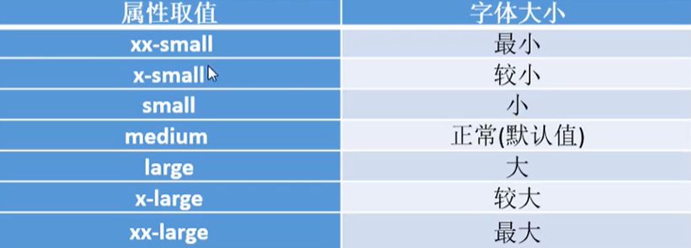

**不推荐用上图的表示方法**

### font-weight字体粗细

正常（normal）加粗（bold）|数值表示（100-500正常，600-900加粗）

### fontstyle-字体样式

正常（normal）斜体（italic）注oblique也是斜体，但用得少

区别：italic所有带倾斜字体的可以设置，Oblique没有倾斜属性的字体也可以设为倾斜

Color对字体进行颜色设置

## CSS段落样式

### text-decoration：

文本修饰，下划线（underline），删除线（line-through），上划线（overline），无修饰（none）。可以添加多个修饰，空格隔开

### text-transform：

文本大小写，针对英文段落。小写（lowercase）大写（uppercase）只针对首字母大写（capitalize）

### text-indent：

文本缩进

针对首行缩进，单位px/em

em单位：相对单位（推荐）

### text-align：

文本对齐方式，默认左对齐，对齐方式：left，center，right，justify（两端点对齐）

### line-height：行高

默认行高不是固定值，根据当前字体大小变化

取值：1、number（px）| scale（比例值，和文字大小比较，无单位）

### 强制折行（针对英文）：

**letter-spacing**：字符之间的间距

**word-spacing：**词之间的间距（针对英文段落）

1. Word-break：break-all（非常强烈的折行）
2. Word-wrap：break-Word（不那么墙裂的折行，会产生留白）

## CSS复合样式

复合的写法是通过空格的方式实现的，有的不需要关心顺序，例如background，border；有的是需要顺序的，比如font（最少有两个值，size/line-height和family，顺序固定）

复合样式尽量不要混写，若非要混写，那么一定要先写复合样式再写单一样式，因为若先单一后复合，复合包含了单一样式，会覆盖单一的设置

## CSS选择器

### Id选择器

Css：#elem{}

Html:id=”elem”

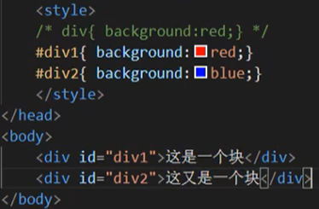

注：

1. 在一个页面中是唯一值，只能出现一次
2. 命名规范，字母，_,-,和数字，且第一个不能是数字
3. 命名方式：驼峰式，下划线式，短线式
4. div#名字+tab快捷创建<div id=”名字”></div>

### class选择器

CSS: .elem{}

Html:class=”elem1 elem2 …”

注：

1. class选择器可以复用
2. 可以添加多个class样式
3. 多个样式时，样式的**优先级根据CSS决定**，而不是class属性中的顺序
4. 标签+类的写法（.elem会对所有class为elem的标签进行css样式修饰，而**div.elem**会对所有class为elem的**div标签**进行css样式修饰）

### 标签（元素）选择器

用法：1、去掉标签的默认样式2、复杂的选择器中如层次选择器中

### 群组选择器

通过逗号的方式给多个不同的选择器添加统一CSS样式

css：如div,#text,.title{background:red}

### 通配选择器

*{} -> div,p,ul,li…{}尽量避免使用通配选择器，因为会给所有的标签添加样式，慎用

使用场景：

1. 去掉所有标签的默认样式

### 层次选择器

后代：M N{}：只有M下的N才具有大括号中的样式

父子：M > N{}：只关心M的孩子，而M孩子的孩子并不关心

兄弟：M ~ N:当前M**下面**的所有兄弟**N标签**

相邻：M+N{}当前M下面的相邻的**N标签**

### 属性选择器

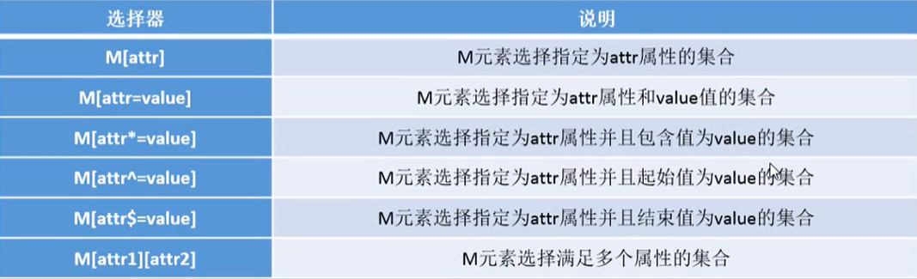

Div[class]：所有包含class属性的都匹配

Div[class=box]：

Div[class=search]：只有完全等于search才匹配

Div[class*=search]：只要出现了search就匹配，不用完全匹配

^=：起始匹配:起始值为search才匹配

$=：结束匹配，末尾值为search才匹配

多属性匹配：div[class][id][]

### 伪类选择器

CSS伪类用于向某些元素添加特殊效果。一般用于初始样式添加不上的时候，用伪类来添加。

写法： M:伪类{}

**:link** 访问前的样式（只能给a标签）

**:visited** 访问后的样式（只能给a标签）

**:hover** 鼠标移入时的样式（可以给所有标签）

**:active** 鼠标按下时的样式（可以给所有标签）

注：

1. 如果四个伪类都生效，要注意顺序：L V H A
2. 一般网站只这样设置：a{} a:hover{}

**:after :before**  通过伪类的方式给元素添加一个文本内容

例：div:after{content:”添加内容”;color:red;}

:after可以用来清除浮动

**:checked :disabled :focus**都是针对表单元素

用法：:checked/:disabled/:focus{}

结构性伪类选择器：

nth-of-type nth-child

用法举例：li nth-of-type(number | n值【可以为kn用来设置隔行换色】){}第几个（）li标签具有{}中属性

同样以上面的例子进行说明：

first-of-type：第一行具有某样式 nth-child

last-of-type：最后一行具有某样式 first-child

only-of-type(只有一个某标签的时候才具有某样式) only-child

**nth-of-type和nth-child区别（其他同理）**

加li：li:nth-of-type(3)和li:nth-child(3)

前者是第三个li标签会有某属性；后者是第一个li开始后的第三个标签（可以不是li）会有某属性

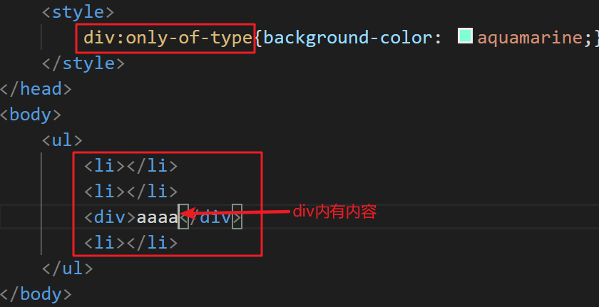

浏览器效果

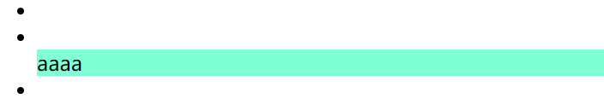

## CSS样式继承

文字相关的样式可以被继承，布局相关的样式不可被继承（默认不继承，但是可以设置继承）。示例：p{border:inherit;}

## CSS优先级

**相同样式优先级**：设置**相同样式时，后面的优先级较高**，但不建议出现重复设置样式的情况

**内部样式与外部样式：**优先级相同，若设置了相同样式，那么后写的（在文件后面覆盖了）引入方式优先级高

**单一样式优先级：style行间 > id > class > tag > * > 继承**

注：

style行间 权重 1000

id 权重 100

class 权重 10

tag 权重 1

**!important：**提升样式优先级，非规范方式，不建议使用，不能针对继承的属性提升优先级

**标签+类与单类：**标签+类的优先级高于单类的优先级

**群组优先级：**群组选择器与单一选择器优先级相同，谁后写谁优先级高

**层次优先级**（建议三层内）：

1. 权重比较：若含多个标签则把所有标签的权重相加进行比较优先级，但是10个tag的权重【1+1+…+1(10个)】< class(10)
2. 约分比较

把等级相同的约掉，比较剩下的权重

## CSS盒子模型

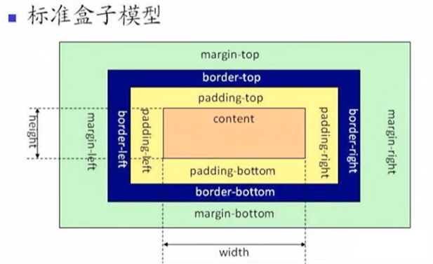

组成：content -> padding -> border -> margin

物品 填充物 包装盒 盒子之间的间距

**content部分：**内容区域，由宽（width）高（height）决定

**padding：**内边距（内填充），内容和边框之间的距离，图中淡黄色

padding-left/right/top/bottom

number：单位px;

写一个值：上下左右；两个值：上下，左右；四个值：上，右，下，左

**margin：**外边距，边框和其他盒子的距离

margin-left/right/top/bottom

number：单位px;

写一个值：上下左右；两个值：上下，左右；四个值：上，右，下，左

注：

1. 背景颜色会填充到margin以内的区域（不包括margin区域）
2. 文字会在content区域
3. padding不能出现负值，margin是可以出现负值

### box-sizing

box-sizing属性允许您以特定的方式定义匹配某个区域的特定元素，取值为content-box（默认值）| border-box。

理解：盒尺寸，可以改变盒子模型的展示形态

默认值：content-box，宽高对content起作用；而border-box的宽高对content和padding和border都起作用

使用场景：

1. 不必计算很多值
2. 解决一些百分比问题（例添加100%的输入框但想加入30px的padding，若直接加会出现滚动条，可以使用border-box）

### 存在问题

**margin叠加：**当给两个盒子同时加上下外边距的时候，就会出现叠加的问题，且这个问题只在上下有，左右不存在这个叠加问题。二者之间的margin值会取较大的作为叠加的值

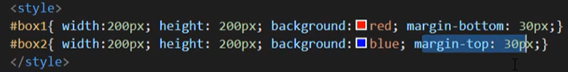

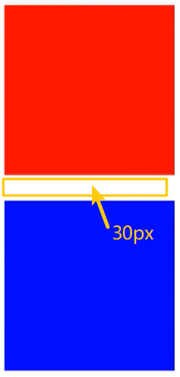

**Margin问题的解决方案：**

1. BFC规范
2. 想办法只给一个元素添加间距

**Margin传递问题：**

该问题只出现在**嵌套的结构**中，且只有margin-top有该问题，其他方向无。问题描述，对于嵌套的div，若设置里面的div的margin-top会使两个div一起向下移动

margin传递问题的解决方案：

1. BFC规范
2. 给父容器加边框
3. margin换成padding（加给父元素）

扩展：

1、margin-left/right：auto 最左/最右

2、不设置宽高的现象：对盒子模型的影响是会自动计算容器的大小，节省代码

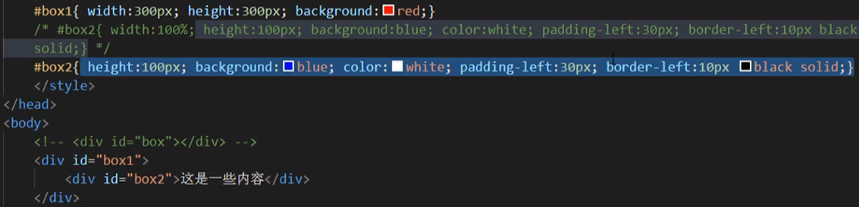

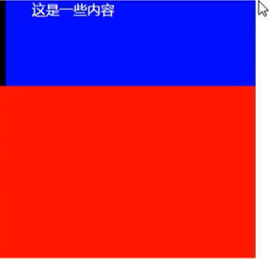

## 标签分类

### 按类型

**block：**块：div,p,ul,li,h1…

特性：

1、独占一行

2、支持所有样式

3、不写宽的时候和父元素的宽相同

4、所占区域是矩形

**lnline：**内联：span,a,em,strong,img…

特性：

1. 挨在一起，左右并排
2. 有些样式不支持，比如宽高，margin，padding（一些方向）
3. 不写宽的时候由内容决定宽度
4. 所占区域不一定是矩形
5. 内联标签之间有空隙，是由换行产生的，若两个内联标签相邻则不会有空隙；若设置body{ font-size:0}，设置内联标签的font-size为n px，也可以消除空隙

注：布局一般用块标签，修饰文本一般用内联 标签

**lnline-block：**内联块：input,select…

特性（具有内联和块的属性）：

1. 挨在一起但是支持宽高
2. 有空隙，所占区域为矩形

### 按内容

Flow：流内容

Metadata：元数据

Sectioning：分区

Heading：标题

Phrasing：措辞

Embedded：嵌入的

Interactive：互动的

参考：<https://html.spec.whatwg.org/multipage/dom.html#kinds-of-content>

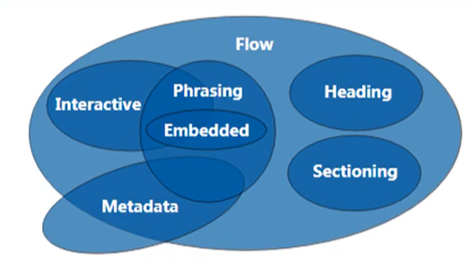

### 按显示分

替换元素：浏览器根据元素的标签和属性，来决定元素的具体显示内容

示例：img，input…

<img>虽然属于inline但是也属于替换元素，因此支持宽高

非替换元素：将内容直接告诉浏览器，将其显示出来，只写标签没有属性，如h1

示例：div、h1、p…

## 显示框类型

**display：**

block

inline

inline-block

none

注：display:none 与 visibility:hidden 区别

display:none是不占用空间的隐藏，下方的可以占用原来空间

visibility:hidden是占空间的隐藏

## 标签嵌套规范

ul、li；dl、dt、dd；table、tr、td

块标签可以嵌套内联标签，内联不可以嵌套块

特殊：正确的写法

<a href=”#”>

<div></div>

</a>

块标签不一定可以嵌套块标签

错误写法：<p>

<div></div>

</p>

## 溢出隐藏

Overflow：

Visible：默认

Hidden：隐藏

Scroll：出现滚轮，多就可滚动，少就不可以

Auto：内容多就出现滚动条，少就不出

x轴、y轴：

overflow-x、overflow-y针对不同轴设置滚轮

## 透明度与手势

opacity：0（透明）-1（不透明）；

注：1、占用空间

2、所有子内容也透明

**3、若想要只对背景设置透明度，使用background:{rgba(num,num,num, [0-1] )}最后一个值为透明度**

**cursor：设置鼠标移入后的手势**

default：默认箭头

实现自定义手势：1、准备图片（.cur/.ico）

1. cursor:url(图片位置),auto;

## 最大、最小宽高

min-width max-width

min-height max-height div的宽高不定，在某一范围内

注：强化对百分比的理解， 百分比以**父容器**的大小进行换算

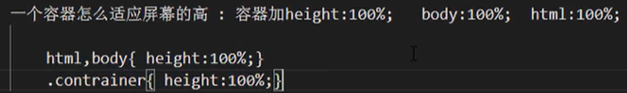

## CSS的默认样式

没有默认样式：div、span、…

有默认样式： body、h1…h6、p、ul、…

Body->margin:8px

H1->margin:上下 21.44px

p->margin：上下 16px

## C

### R